**Framework para la presentación (Front-end)**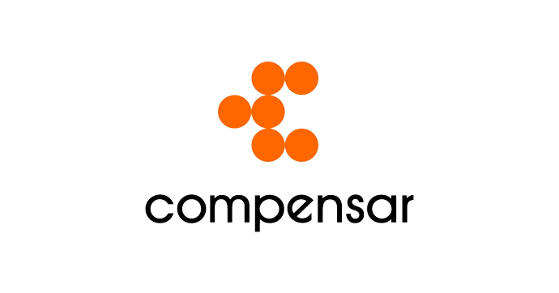

Alumno: William Quimbay

Profesor: Carlos Hugo Neiva Reyes

Fundación universitaria compensar

Programa: Ingeniería de software

Bogotá D.C

febrero 2023

Tabla de contenido

1. INTRODUCCIÓN 3

2. OBJETIVOS 4

2.1. OBJETIVO GENERALE 4

2.2. OBJETIVOS ESPECIFICOS 4

3. Framework para CSS. 5

3.1. Bootstrap: 5

3.2. Foundation: 5

# INTRODUCCIÓN

La elaboración del presente documento escrito, se da por la necesidad de exponer los diferente framework que se utilizan par el desarrollo web en la parte de presentación o conocida como front -end y sus diferentes lenguajes de programación por lo cual en este documento esta expone las características, componentes, pros y contras al momento de desarrollar con los mismos.

# OBJETIVOS

## OBJETIVO GENERALE

Conocer e identificar los diferente frameworks que existen para el desarrollo del front-end

## OBJETIVOS ESPECIFICOS

* investigar los framework del front-end.
* Conocer los más utilizados.
* Saber cómo funcionan.

# Framework para CSS.

## Bootstrap:

* **Licencia:** Apache Licence v2.0
* **Twitter:**https://getbootstrap.com
* **Repositorio:**https://github.com/twbs/bootstrap
* **Contribuidores:**418

**Tutoriales**

* Twitter Bootstrap 101: Introduction

**Recursos relacionados**

* Bootswatch, plantillas con licencia open source para Bootstrap.
* Built With Bootstrap, directorio de webs i apps creadas a partir de Bootstrap.
* WP-Bootstrap, un tema con licencia open source para WordPress, construido a partir de Bootstrap.
* Font Awesome, iconos diseñados para Bootstrap.

## Foundation:

* **Licencia:** MIT License
* **Twitter:**https://twitter.com/foundationzurb
* **Repositorio:**https://github.com/zurb/foundation
* **Contribuidores:**285

### **Tutoriales**

* Documentación oficial
* Una guía para principiantes de la Fundación Zurb
* Sumérgete en la creación de prototipos receptivos con Foundation
* Creación rápida de prototipos para cualquier dispositivo con Foundation

### **Recursos relacionados**

* Foundation: HTML Templates, plantillas HTML para Foundation.
* Foundation Icons Fonts, colección de iconos para Foundation.